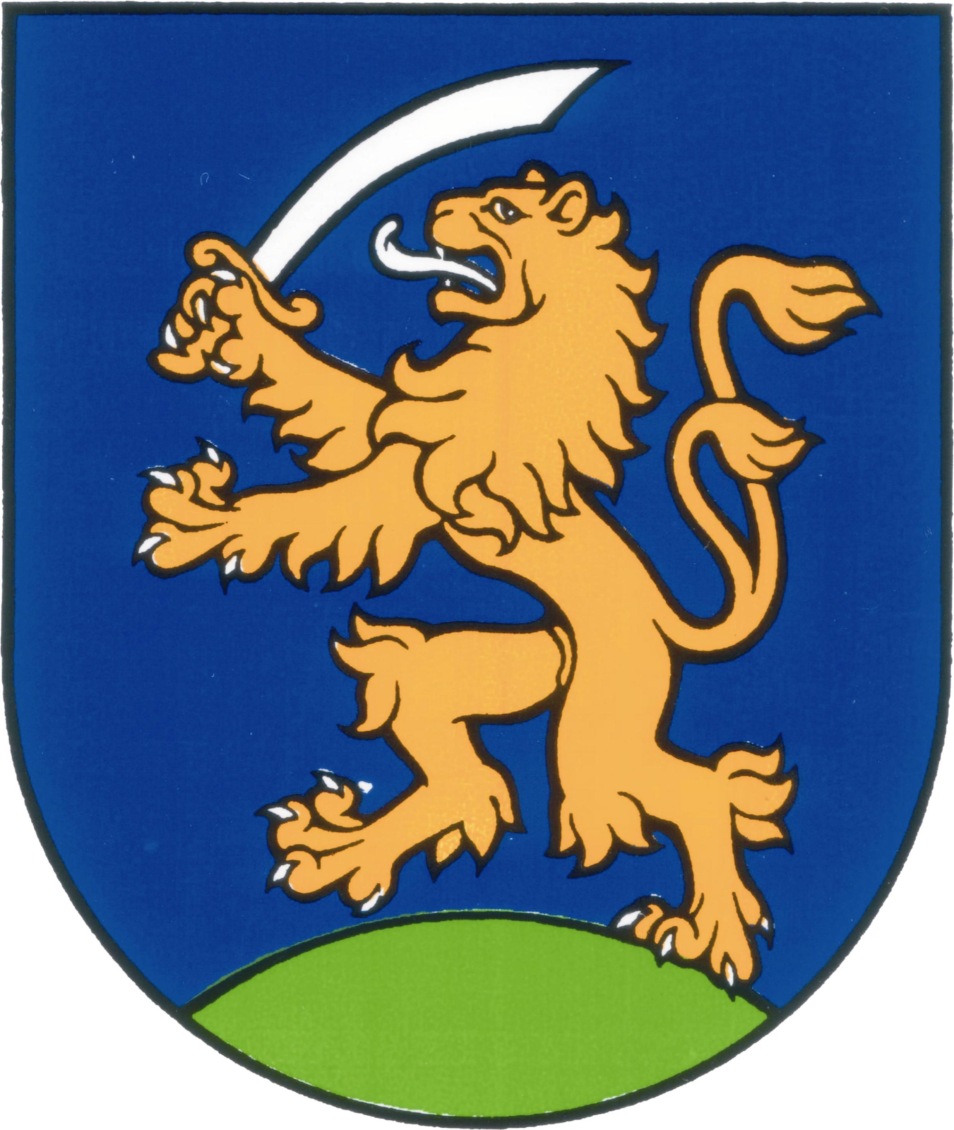

Mestská časť Bratislava – Rusovce,
Mestská časť Bratislava - Petržalka, Jarovce a Čunovo
Vás srdečne pozývajú dňa 30. apríla 2016 od 14,00 hodiny do rusovského parku
na
„ 17. Zadunajský majáles“

Program:
14,00 – 14,20 Červené jabĺčko – DFS
14,30 – 14,50 ZUŠ vedúca p. Jarmila Gajdošechová - Rusovce
15,00 – 15,15 Čunovský kŕdeľ - DFS
15,20 – 16,00 Gerulata - DFS
16,10 – 17,00 FS Ekonóm FS
17,10 – 18,00 SĽUK
18,00 – 19,30 Nultý Pillier – hudobná skupina
20,00 – 02,00 DJ

Programom sprevádza Ivana Ilgová

Stánky s občerstvením, hračkami, pukance, cukrová vata, dobrá zábava a príjemné prostredie.

Srdečne Vás pozývame



